Информационное извещение о проведении
открытого аукциона по продаже имущества, расположенного по адресу: Тамбовская область, Моршанский район, п. Пригородный,
ул. Попова, д. 24

Наименование торгов в электронной форме: торги в форме аукциона, открытые по составу участников с пошаговым повышением первоначальной цены, проводимый на электронной площадке
ООО «ЭТП ГПБ».
Сведения о собственнике имущества (Продавце): | АО «Газпром газораспределение Тамбов»
Местонахождение: | 392000, г. Тамбов, ул. Московская, 19Д.
ИНН | 6832003117
КПП | 682901001
ОГРН | 1026801221810
Фактический адрес: | 392000, г. Тамбов, ул. Московская, 19Д.
Адрес сайта в сети Интернет: | https://www.tog.ru/
Адрес электронной почты: | tog@tmb.ru
Телефон (факс) | +7(4752) 78-42-19
Контактное лицо: | Утешева Ольга Олеговна
Адрес электронной почты: | Utesheva_OO@tog.tmb.ru
Телефон: | +7(4752) 78-42-11
Контактное лицо: | Моргунова Анна Романовна
Адрес электронной почты: | morgunova_ar@tog.tmb.ru
Телефон: | +7(4752) 78-42-16

Организатор открытого аукциона: Общество с ограниченной ответственностью «Электронная торговая площадка ГПБ» (ООО ЭТП ГПБ), г. Москва, ул. Миклухо-Маклая, д.40, подвал, помещение I, ком 25.
Контактное лицо: Юпенина Татьяна, контактные телефоны: 8 (800) 100-66-22, 8 (495) 276-00-51, добавочный номер 218, адрес электронной почты: t.yupenina@etpgpb.ru
Место проведения открытого аукциона: аукцион проводится в сети Интернет на сайте http://etpgpb.ru (сайт электронной площадки Группы Газпромбанка (ЭТП ГПБ).
Дата и время начала подачи (приема) заявок: 23 января 2023 г. в 9 часов 00 минут по московскому времени.
Дата и время окончания подачи (приема) заявок: 22 февраля 2023 г. в 18 часов 00 минут по московскому времени.
Дата и время определения участников: 27 февраля 2023 г. до 18 часов 00 минут по московскому времени.
Дата и время проведения открытого аукциона в электронной форме: 28 февраля 2023 г. в 11 часов 00 минут по московскому времени.
Извещение о торгах размещается в сети Интернет на сайте: http://etp.gpb.ru/
Предмет открытого аукциона в электронной форме, краткое описание и состав имущества:
№ | Наименование объекта | Кадастровый  (или условный) номер | Вид, номер и дата государственной регистрации права: | Обременения
1 | Склад | 68:09:1001001:538 | Собственность, № 68-01/16-01/2003-1294 от 11.03.2003 | нет
2 | Здание материально-технического склада | 68:11:1101010:554 | Собственность, № 68-01/16-01/2003-1304 от 11.03.2003 | нет
3 | Трансформаторная | 68:09:1001001:571 | Собственность, № 68-01/16-01/2003-1297 от 11.03.2003 | нет
4 | Здание блока подсобных помещений | 68:09:1001001:495 | Собственность, № 68-01/16-01/2003-1299 от 11.03.2003 | нет
5 | Линии электропередач ГНП | инв.№60-30001 | - | -
6 | Сети водопроводные | инв.№60-30003 | - | -
7 | Сети канализационные | инв.№60-30004 | - | -
8 | Земельный участок | 68:09:1001003:7 | Собственность, № 68-68-01/003/2006-038 от 20.03.2006 | -
Имущество представляет собой нежилые здания, земельный участок площадью 5907 кв.м с кадастровым номером 68:09:1001003:7, относимый к реализуемым объектам, находящийся в собственности АО «Газпром газораспределение Тамбов».

Месторасположение объектов на карте области и улице
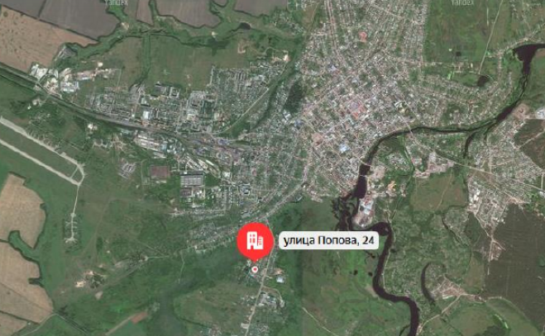
Характеристика локального местоположения объекта имущества
Объекты расположены в жилом районе (малоэтажная застройка) и производственно-складская зона. Ближайшее окружение – жилая застройка низкой плотности, производственно-складская недвижимость, незастроенные земельные участки.

Общая характеристика здания (Склад)
Адрес местоположения | Тамбовская область, Моршанский район, п. Пригородный, ул. Попова, д. 24
Площадь, кв.м | 116,3
Год постройки | 1976
Этажность | 1
Строительный объем | 555
Площадь застройки | 148
Текущее использование | Не эксплуатируется
Фундамент | Бетонный
Стены | Кирпичные
Перекрытия | Железобетонные
Кровля | Совмещенная
Полы | Бетонные
Окна | Деревянные
Двери | Металлические
Внутренняя отделка | -
Коммуникации | Отсутствуют

Фотографии Имущества
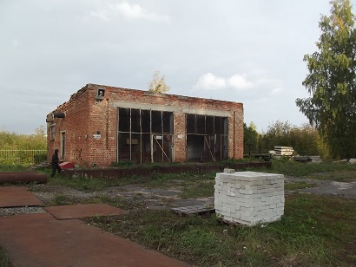 | 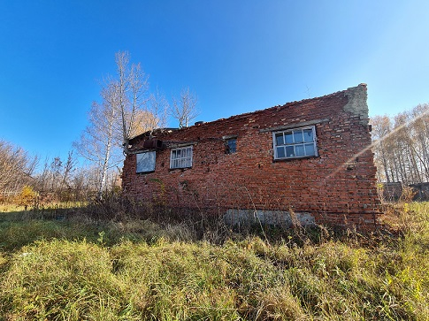

Общая характеристика здания (Склад)
Адрес местоположения | Тамбовская область, Моршанский район, п. Пригородный, ул. Попова, д. 24
Площадь, кв.м | 457,4
Год постройки | 1976
Этажность | 1
Строительный объем | 2 184,00
Площадь застройки | 459,80
Текущее использование | Не эксплуатируется
Фундамент | Бетонный
Стены | Металлические
Перекрытия | Металлические
Кровля | Металлическая
Полы | Бетонные
Окна | -
Двери | Металлические
Внутренняя отделка | -
Коммуникации | Отсутствуют

Фотографии Имущества
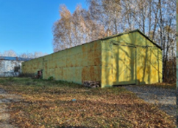 | 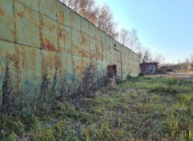
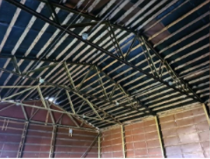 | 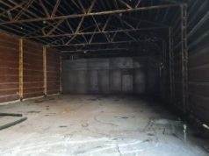

Общая характеристика здания (Трансформаторная)
Адрес местоположения | Тамбовская область, Моршанский район, п. Пригородный, ул. Попова, д. 24
Площадь, кв.м | 23,6
Год постройки | 1976
Этажность | 1
Строительный объем | 135
Площадь застройки | 33,7
Текущее использование | Не эксплуатируется
Фундамент | Бетонный
Стены | Кирпичные
Перекрытия | Железобетонные
Кровля | Совмещенная
Полы | Бетонные
Окна | Деревянные
Двери | Деревянные
Внутренняя отделка | -
Коммуникации | Отсутствуют

Фотографии Имущества
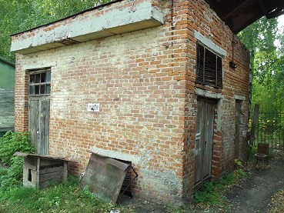 | 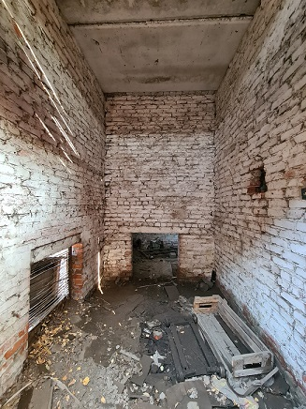

Общая характеристика здания (Здание блока подсобных помещений)
Адрес местоположения | Тамбовская область, Моршанский район, п. Пригородный, ул. Попова, д. 24
Площадь, кв.м | 128,5
Год постройки | 1976
Этажность | 1
Строительный объем | 586
Площадь застройки | 178,8
Текущее использование | Не эксплуатируется
Фундамент | Бетонный
Стены | Кирпичные
Перекрытия | Железобетонные
Кровля | Совмещенная
Полы | Плитка, дощатые, линолеум
Окна | Деревянные
Двери | Деревянные
Внутренняя отделка | Штукатурка, окраска, плитка
Коммуникации | Электрифицировано, газифицировано. Местный водопровод и канализация в нерабочем состоянии (разрушены)

Фотографии Имущества
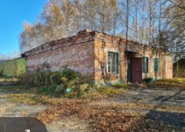 | 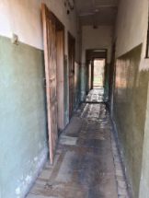

Общая характеристика имущества (Линии электропередач ГНП)
Линия электропередач воздушная – не подключены к производственным сооружениям, железобетонные опоры у основания разрушены.

Общая характеристика имущества (Сети водопроводные)
Сеть водопроводная d 25 мм. – сталь, не подключена к сетям Моршанского района, имеет индивидуальный характер. Сооружена в подземном исполнении, под бетонным полом в блоке подсобных помещений и имеет технологический выход в виде металлической трубы.

Общая характеристика имущества (Сети канализационные)
Сети канализационные d 100 мм (чугунные), не подключены к центральным сетям водоотведения Моршанского района, имеют индивидуальный характер.

Общая характеристика земельного участка
Площадь, кв.м | 5 907,00
Категория земель | Земли населенных пунктов
Разрешенное использование | Для производственной деятельности

Визуальный осмотр объекта осуществляется претендентами
по предварительной записи в АО «Газпром газораспределение Тамбов».
Ознакомление претендентов с правоустанавливающими документами на предмет торгов осуществляется в будние дни с 09:00 до 16:00 (время местное) по адресу: г. Тамбов, ул. Московская, 19Д.
Контактное лицо: Утешева Ольга Олеговна, т. +7 (4752) 78-42-11
+7 (915) 877-60-55, Моргунова Анна Романовна, т. +7 (4752) 78-42-19.

Цена первоначального предложения: 3 196 300 (Три миллиона сто девяносто шесть тысяч триста) рублей, в том числе НДС.
Шаг повышения: 31 963 (Тридцать одна тысяча девятьсот шестьдесят три) рубля 00 копеек.
Время ожидания ценовых предложений: 10 минут.
Размер задатка: 319 630 (Триста девятнадцать тысяч шестьсот тридцать) рублей 00 копеек, НДС не облагается.
Форма заявки: в соответствии с извещением.
Порядок подачи заявок: в соответствии с извещением и регламентом ЭТП ГПБ https://etp.gpb.ru.
Обеспечение заявки (Задаток) должно поступить на счет ООО ЭТП ГПБ не позднее 18:00 (МСК) 22 февраля 2023 года по следующим реквизитам:
ООО ЭТП ГПБ (ИНН 7724514910, КПП 772801001),
р/сч. № 40702810300000017639, кор/сч. № 30101810200000000823, БИК 044525823, Банк ГПБ (АО) г. Москва.
Задаток, перечисленный победителем открытого аукциона в электронной форме, засчитывается в счет оплаты Имущества. Порядок внесения обеспечения заявки (задатка) и его возврата: в соответствии с регламентом ООО ЭТП ГПБ http://etpgpb.ru.
Требования к электронной подписи участников: не разрешается подавать заявки без использования ЭП.

Единые требования к Участникам открытого
аукциона в электронной форме

Участником открытого аукциона может быть любое юридическое лицо независимо от организационно-правовой формы, формы собственности, места нахождения, а также места происхождения капитала, или любое физическое лицо, в том числе индивидуальный предприниматель, претендующее на заключение договора.
Для участия в открытом аукционе необходимо зарегистрироваться на ЭТП ГПБ и в соответствии с регламентом ЭТП, размещенном на сайте http://etpgpb.ru.
В установленный в извещении срок для участия в открытом аукционе предоставить:
а) заявку на участие в торгах, которая должна содержать следующие сведения: наименование, организационно-правовая форма, место нахождения, почтовый адрес заявителя, банковские реквизиты, ОГРН (для юридического лица); фамилия, имя, отчество, паспортные данные, сведения о месте жительства заявителя (для физического лица); номер контактного телефона, адрес электронной почты заявителя, ИНН; и приложить следующие документы:
б) сканированную копию выписки из ЕГРЮЛ (для юридического лица), выписку из ЕГРИП (для ИП), полученные не позднее, чем за 1 месяц до подачи заявки, сканированные копии документов, удостоверяющих личность (для физического лица и ИП), надлежащим образом заверенный перевод на русский язык документов о государственной регистрации юридического лица или государственной регистрации физического лица в качестве индивидуального предпринимателя в соответствии с законодательством соответствующего государства (для иностранного лица);
в) сканированную копию решения об одобрении или о совершении крупной сделки, сделки с заинтересованностью, если требование о необходимости наличия такого решения для совершения крупной сделки или сделки с заинтересованностью установлено законодательством РФ и (или) учредительными документами юридического лица и если для участника открытого аукциона приобретение имущества является крупной сделкой или сделкой с заинтересованностью; согласие собственника государственного или муниципального предприятия, в случае если это необходимо в соответствии с уставом предприятия (для юридического лица); нотариально удостоверенное согласие супруга на приобретение указанного имущества (для физического лица);
г) сканированную копию документа, подтверждающего полномочия руководителя;
д) доверенность или иной документ, подтверждающий полномочия лица, действовать от имени заявителя (в случае подачи заявки уполномоченным лицом);
е) информацию о цепочке собственников, включая бенефициаров (в том числе конечных), с подтверждением соответствующими документами.
Непредставление вышеперечисленных документов может служить основанием для не допуска к участию в торгах.

Подача заявки на участие в открытом аукционе в электронной форме
ЭТП обеспечивает для Участников функционал подачи заявок на участие в торгах.
Формирование и направление заявки на участие в торгах производится Участником в соответствии с Руководством пользователя ЭТП, которое размещается в открытой части ЭТП.
Срок представления (приема) заявок на участие в торгах определяется Заказчиком в соответствии с данным извещением.
Участник вправе подать заявку на участие в торгах в любой момент, начиная с момента размещения на сайте площадки извещения о проведении торгов, и до предусмотренных извещением о торгах даты и времени окончания срока подачи заявок. Заявки направляются Участником на ЭТП в форме электронных документов.
Участник открытого аукциона в электронной форме вправе отозвать заявку на участие в торгах не позднее окончания срока подачи заявок в соответствии с Руководством пользователя ЭТП, которое размещается в открытой части ЭТП.

Рассмотрение заявок и допуск к участию
ЭТП обеспечивает для пользователей Заказчиков функционал по рассмотрению заявок на участие в торгах в соответствии с Руководством оператора ЭТП, которое размещается в открытой части ЭТП.
Сроки рассмотрения заявок устанавливаются Организатором в ходе публикации извещения о проведении торгов и определяется собственными потребностями или внутренними регламентами (при их наличии) Организатора.
На ЭТП ведется учет принятых, возвращенных и отозванных заявок на участие в торгах. В течение одного дня после окончания срока подачи заявок, установленного Организатором, заявки становятся доступны для рассмотрения.
Организатор производит рассмотрение заявок в срок рассмотрения, указанный им в процессе публикации извещения о проведении торгов.
По итогам рассмотрения заявок Организатор принимает решение о допуске (об отказе в допуске) Пользователей к участию в торгах и формирует протокол рассмотрения заявок.
Участник не допускается к участию в торгах в следующих случаях:
- заявка подана лицом, не уполномоченным Участником на осуществление таких действий;
- представлены не все документы по перечню, опубликованному в Информационном сообщении о проведении торгов;
- участником представлены недостоверные сведения.

Порядок проведения торгов
Пользователь, допущенный к участию в торгах, приобретает статус Участника с момента оформления Протокола об определении Участников торгов.
ЭТП обеспечивает функционал проведения торгов. Инструкция по участию в торгах доступна в Руководстве пользователя ЭТП, которое размещается в открытой части ЭТП.
ЭТП обеспечивает проведение открытого аукциона в электронной форме в назначенные дату и время проведения, указанные в извещении, при условии, что по итогам рассмотрения заявок к участию в торгах были допущены не менее двух Участников. Начало и окончание проведения торгов, а также время поступления ценовых предложений определяется по времени сервера, на котором размещена ЭТП.
Сроки и шаг подачи ценовых предложений в ходе торгов указывается Организатором в извещении о проведении торгов.
С момента начала проведения торгов Участники вправе подать свои предложения о цене договора.
Время, оставшееся до истечения срока подачи ценовых предложений, продлевается автоматически после поступления очередного предложения о цене договора.
Участник торгов не вправе подавать предложение о цене договора, равное предложению или меньшее, чем предложение о цене договора, которое было подано им ранее.
В случае если Участник подал предложение о цене договора, равное цене, предложенной другим Участником, лучшим признается предложение о цене договора, поступившее ранее других предложений.
Победителем становится Участник, предложивший наивысшее ценовое предложение.

Порядок подведения итогов
По факту завершения торгов на ЭТП Организатору доступен функционал рассмотрения вторых заявок Участников и принятия решения о выборе победителя.
Участник, который предложил наиболее высокую цену договора, и заявка которого соответствует требованиям извещения и документации о торгах, признается победителем.
По факту окончания торгов Организатор изготавливает протокол подведения итогов.

Порядок заключения договора купли-продажи, порядок расчётов

Договор купли-продажи заключается между Продавцом и Победителем торгов в срок не позднее 15 (Пятнадцати) рабочих дней с даты оформления Протокола об итогах торгов (форма договора купли-продажи прилагается).
Оплата имущества Победителем торгов осуществляется в порядке и сроки, установленные договором купли-продажи на условиях 100% предварительной оплаты до передачи имущества.
В случае уклонения (отказа) Победителя торгов от заключения в указанный срок договора купли-продажи Имущества он утрачивает право на заключение вышеуказанного договора.
В таком случае Продавец имеет право заключить договоры купли-продажи Имущества с участниками аукциона, сделавшими предыдущие предложения по цене Имущества, путем последовательного направления таким участникам открытого аукциона (начиная от участника, предложившего наибольшую цену, и заканчивая участником, предложившим наименьшую цену) оферты с указанием цены Имущества, которая не может быть ниже максимального предложения по цене Имущества данного участника. С участником открытого аукциона (письменно выразившим намерение Продавцу на его оферту о приобретении Имущества) договоры купли-продажи Имущества заключается в течение 30 (тридцати) календарных дней с даты ответа (согласия) участника аукциона на оферту Продавца. Указанный срок может быть продлен по соглашению Продавца и участника открытого аукциона (путем обмена письмами).
Переход прав на реализованное Имущество осуществляется в соответствии с договором купли-продажи.
В случае если открытый аукцион в электронной форме по продаже имущества был признан несостоявшимся по причине наличия единственного участника, соответствующего требования документации, реализация имущества может быть осуществлена путем направления такому единственному участнику оферты с указанием цены, которая не может быть ниже начальной цены. С единственным участником открытого аукциона в электронной форме (письменно выразившим намерение Продавцу на его оферту о приобретении Имущества) договор купли-продажи Имущества заключается в течение 30 (тридцати) рабочих дней с даты ответа (согласия) такого единственного участника на оферту. Указанный срок может быть продлен по соглашению Продавца и такого единственного участника (путем обмена письмами).
При уклонении (отказе) Победителя от заключения в указанные сроки договора купли-продажи Имущества задаток ему не возвращается и остается в собственности Продавца, а Победитель утрачивает право на заключение договора купли-продажи. Результаты открытого аукциона в части утверждения Победителя открытого аукциона Продавцом аннулируются.
При уклонении (отказе) Победителя от исполнения условий договора купли-продажи либо нарушения сроков оплаты по договору купли-продажи Имущества задаток Победителю не возвращается и остается в собственности Продавца, договор купли-продажи подлежит расторжению. Результаты открытого аукциона в части утверждения Победителя открытого аукциона Продавцом аннулируются.
В таком случае Продавец имеет право заключить договор купли-продажи Имущества с участниками открытого аукциона, сделавшими предыдущие предложения по цене Имущества, путем последовательного направления таким участникам открытого аукциона (начиная от участника, предложившего наибольшую цену, и заканчивая участником, предложившим наименьшую цену) оферты с указанием цены Имущества, которая не может быть ниже максимального предложения по цене Имущества данного участника. С участником открытого аукциона (письменно выразившим намерение Продавцу на его оферту о приобретении Имущества) договор купли-продажи Имущества заключается в течение 15 рабочих дней с даты ответа (согласия) участника открытого аукциона на оферту Продавца. Указанный срок может быть продлен по соглашению Продавца и участника открытого аукциона (путем обмена письмами).

Приложение: проект договора купли-продажи.

